 Trường Cao đẳng FPT Polytechnic



**Quản Lý Bán Quần Áo Nam**

**(Phiên bản 1.0)**

**Nhóm 4**

**Giảng viên hướng dẫn:** Nguyễn Hoàng Tiến

**Lớp:** SOF102 – IT17308

**Sinh viên thực hiện:** Bùi Đại Thắng - PH19964

Nguyễn Đức Mạnh - PH20068

Trương Mạnh Quang - PH19972



**Ngày tạo ra bản đặc tả 30-09-2022**

# Mục Lục

**Mục Lục 0**

Theo dõi phiên bản tài liệu 1

DANH SÁCH THÀNH VIÊN 1

GIẢNG VIÊN HƯỚNG DẪN 2

LỜI CẢM ƠN 3

TÓM TẮT NỘI DUNG DỰ ÁN 3

PHẦN 1: GIỚI THIỆU ĐỀ TÀI – HỆ THỐNG 4

1. Lý do chọn đề tài 4
2. Qui ước của tài liệu 4
3. Bảng chú giải thuật ngữ 4
4. Mục tiêu của đề tài 4
5. Phạm vi đề tài 4
6. Tài liệu tham khảo 4
7. Bố cục tài liệu 4
8. Khảo sát, mô tả hiện trạng của hệ thống 4
9. Khởi tạo và lập kế hoạch 5
10. Bối cảnh của sản phẩm 5
11. Các chức năng của sản phẩm 6

Sử dụng biểu đồ phân cấp chức năng hệ thống không dùng mũi tên.s 6

1. Đặc điểm người sử dụng 6
2. Môi trường vận hành 6
3. Các ràng buộc về thực thi và thiết kế 7
4. Các giả định và phụ thuộc 7

PHẦN 2: DATABASE 7

1.1. Xác định thực thể 7

* 1. Chuẩn hóa 1NF, 2NF, 3NF 7
  2. ERD 7

PHẦN 3: PHÂN TÍCH VÀ THIẾT KẾ 7

1. Mô hình Use Case 8
2. Mô hình Activity Diagram 8
3. Class Diagram 8
4. Thiết kế giao diện 8

PHẦN 4: CÁC CHỨC NĂNG 8

1. Tính năng số 1 8
2. Tính năng số 2 tương tự nội dung như tính năng 1 (và còn tiếp)……. 9

PHẦN 5: CÁC PHI CHỨC NĂNG 9

1. Yêu cầu về tính sẵn sàng 9
2. Yêu cầu về an toàn 9
3. Yêu cầu về bảo mật 9
4. Các đặc điểm chất lượng phần mềm 9
5. Các quy tắc nghiệp vụ 9

PHẦN 6: KIỂM THỬ 9

PHẦN 7: TỔNG KẾT 10

1. Thời gian phát triển dự án 10
2. Mức độ hoàn thành dự án 10
3. Những khó khăn rủi ro gặp phải và cách giải quyết 10
4. Những bài học rút ra sau khi làm dự án 10
5. Kế hoạch phát triển trong tương lai 10

PHẦN 8: YÊU CẦU KHÁC 10

Phụ lục A: Kế hoạch trong tương lai 10

Phụ lục B: 10

Phụ lục C: 10

## Theo dõi phiên bản tài liệu

**Tên**

Phần Mềm Quản Lý Bán Quần Áo Nam

**Ngày**

**Lý do thay đổi**

**Phiên bản**

30/09/2022

Không thay đổi

1.0

# DANH SÁCH THÀNH VIÊN

|  |  |  |  |  |  |
| --- | --- | --- | --- | --- | --- |
| **STT** | **Họ & Tên** | **Mã Sinh Viên** | **Ngành học** | **Số Điện Thoại** | **Email** |
| **1** | Bùi Đại Thắng | PH19964 | PTPM | 0978134977 | thangbdph19964  @fpt.edu.vn |
| **2** | Nguyễn Đức Mạnh | PH20068 | PTPM | 0927435906 | manhndph20068  @fpt.edu.vn |
| **3** | Trương Mạnh Quang | PH19972 | PTPM | 0978435235 | quangtmph19972  @fpt.edu.vn |

* **NHẬN XÉT CỦA GIẢNG VIÊN HƯỚNG DẪN**

**Họ và tên:** Thầy Nguyễn Hoàng Tiến

**Cơ quan công tác:** Trường CĐ FPT Polytechnic.

**Điện thoại: Email:** Tiennh21@fpt.edu.vn

## Ý kiến nhận xét, đánh giá của cán bộ hướng dẫn:

………………………………………………………………………………………….

………………………………………………………………………………………….

………………………………………………………………………………………….

………………………………………………………………………………………….

………………………………………………………………………………………….

………………………………………………………………………………………….

………………………………………………………………………………………….

………………………………………………………………………………………….

………………………………………………………………………………………….

………………………………………………………………………………………….

………………………………………………………………………………………….

………………………………………………………………………………………….

………………………………………………………………………………………….

## Giáo viên hướng dẫn

*(Ký và ghi rõ họ tên)*

## Xác nhận của Bộ Môn

(Ký và ghi rõ họ tên)

# LỜI CẢM ƠN

# Lời đầu tiên nhóm 4 chúng em xin được gửi lời cảm ơn đến thầy Nguyễn Hoàng Tiến - Giảng viên

# bộ môn “Nhập môn kỹ thuật phần mềm” trong khoa CNTT – Phát triển phần mềm đã đồng hành và giúp

# đỡ chúng em trong quá trình thực hiện dự án.

# Vì thời gian và năng lực còn hạn chế nên chúng em không thể tránh khỏi những sai sót trong khi thực hiện

# đề tài. Rất mong được sự góp ý bổ sung của các thầy cô để đề tài của chúng em có tính thực tế và trở

# thành một sản phẩm tốt và có tính hữu ích cao cho người dùng.

# Chúng em xin chân thành cảm ơn nhà trường và quý thầy cô!

# TÓM TẮT NỘI DUNG DỰ ÁN

Hiện nay dưới sự phát triển mạnh mẽ của công nghệ thông tin thì các phần mềm bán hàng càng

được phổ biến và ngày càng mở rộng. Và để giúp cho hoạt động mua bán hàng được thuận lợi thì

nhóm chúng em đã khảo sát thực tế và thu được kết quả hữu ích cho việc phát triển đề tài của mình.

Chúng em xin tóm tắt ngắn gọn nội dung dự án “Quản lý bản quần áo nam” như sau:

Phần mềm quản lý bán quần áo là 1 phần mềm quản lý sản phẩm 1 cách thông minh, linh hoạt, quản

lý việc xuất nhập các mặt hàng của cửa hàng. Quản lý các sản phẩm được bán ra hàng tháng, các sản

phẩm bán được nhiều nhất.

Phần mềm quản lý bán hàng ngoài những chức năng như bán hàng, quản lý sản phẩm, thanh toán thì

nó còn giúp bạn đưa ra những con số từ đó bạn có thể đưa ra được những quyết định mới trong kinh doanh.

Những con số đó là những mặt hàng đang được nhiều khách hàng mua nhất (tăng lượng hàng), những

mặt hàng bán rất chậm (có kế hoạch cắt giảm số lượng đầu vào). Bằng một cái nhìn từ tổng quan

đến chi tiết hoạt động kinh doanh của mình, chuỗi cửa hàng của mình bạn có thể có những cái nhìn

khách quan và chính xác hơn về công việc quản lý của mình từ đó có kế hoạch phát triển được tốt

hơn.

# PHẦN 1: GIỚI THIỆU ĐỀ TÀI – HỆ THỐNG

## Lý do chọn đề tài:

Trong cuộc cách mạng số 4.0 hiện nay với rất nhiều những phần mềm công nghệ đang chi phối toàn bộ cuộc sống của con người, không chỉ ở Việt Nam mà là toàn thế giới. Và cùng với đó các chợ thương mại điện tử đang ngày càng phát triển một cách mạnh mẽ và phục vụ ngày càng tốt nhu cầu của con người. Những phần mềm bán hàng thông minh cũng ra đời nhằm phục vụ tốt cho nhu cầu quản lý cũng như kiểm soát việc kinh doanh có hiệu quả hơn, và một trong những lĩnh vực cũng đang được ứng dụng phổ biến ở nước ta là lĩnh vực quản lý. Tin học hóa trong quản lý giúp các nhà quản lý điều hành một cách chính xác, khoa học và hiệu quả. Qua đề tài cũng là cách hiệu quả để kiểm tra hiệu quả những kiến thức đã học và cũng là cách tiếp cận với thực tế có hiệu quả nhất đối với sinh viên. Xuất phát từ những lợi ích trên nhóm em quyết định chọn đề tài “Quản lý bán quần áo nam” để thực hiện. Với đề tài này, nhóm em mong muốn áp dụng kiến thức đã được học trong trường cùng với việc tìm hiểu nghiên cứu ngôn ngữ và một trường lập trình để xây dựng một hệ thống bán quần áo tối ưu và hiệu quả.

## Quy ước của tài liệu:

|  |  |  |  |  |
| --- | --- | --- | --- | --- |
|  | **Kích Thước** | **Font Chữ** | **Màu Chữ** | **Khoảng Cách Dòng** |
| Tiêu đề | 18 | Times New Roman | Đen | 1.15 |
| Nội dung lớn | 14 | Times New Roman | Đen | 1.15 |
| Nội dung nhỏ | 12 | Times New Roman | Đen | 1.15 |

## Bảng chú giải thuật ngữ:

|  |  |  |
| --- | --- | --- |
| STT | **THUẬT NGỮ** | GIẢI THÍCH |
| 1 | CPU | Bộ xử lý trung tâm của máy tính |
| 2 | RAM | Bộ nhớ tạm thời |
| 3 | WIN | Hệ điều hành của máy tính |
| 4 | ERD | Database (cơ sở dữ liệu) là một tập hợp những data  (dữ liệu) có liên quan với nhau |
| 5 | Database | Kế hoạch kiểm thử phầnmềm |
| 6 | Test Plan | Kế hoạch kiểm thử phần mềm |
| 7 | Java | Là ngôn ngữ lập trình tạo nên phần mềm |
| 8 | Waterfall | Là mô hình phát triển phần mềm |
| 9 | Document | Là tài liệu dự án, sử dụng trong quá trình xây dựng dự án |

## Mục tiêu của đề tài:

Mục tiêu đề tài là đáp ứng nhu cầu mua bán, xem thông tin sản phẩm mới một cách nhanh chóng tiện lợi, an toàn, dễ dàng quản lý.

Về phía quản lý: Xem thống kê doanh thu bán hàng theo ngày, tháng, năm, theo dõi số lượng các mặt hàng có nhiều lượt mua, quản lý thông tin nhân viên và khách hàng.

Về phía nhân viên: Bán hàng tại quầy, nhân viên thực hiện các thao tác lên hóa đơn, kiểm tra tồn kho nhanh chóng, thuận tiện.

## Phạm vi đề tài

Ứng dụng quản lý bán quần áo là một phần mềm bán hàng trực tuyến, và trực tiếp đáp ứng nhu cầu mua bán một cách nhanh chóng. Ứng dụng được phát triển trên các chức năng như:

* Quản lý bán hàng.
* Quản lý hàng hóa.
* Quản lý nhân viên.
* Quản lý hoá đơn.
* Quản lý khuyến mại.
* Quản lý khách hàng.
* Thống kê doanh thu.

## Bố cục tài liệu:

**PHẦN 1: GIỚI THIỆU ĐỀ TÀI – HỆ THỐNG:** Giúp chúng ta hiểu rõ hơn về dự án và những nghiệp vụ , công việc cần làm trong suốt dự án.

**PHẦN 2: DATABASE:** Giúp chúng ta thấy được những thực thể trong cơ sở dữ liệu của toàn dự án.

**PHẦN 3: PHÂN TÍCH VÀ THIẾT KẾ:** Phần này giúp chúng ta có được cái nhìn đầy đủ, đúng đắn, chính xác về hệ thống thông tin sẽ xây dựng trong tương lai nhằm thuận lợi cho việc sửa chữa, bổ sung và phát triển hệ thống khi có yêu cầu. Hơn thế nữa, còn tránh được những sai lầm trong thiết kế, cài đặt.

**PHẦN 4: CÁC CHỨC NĂNG:** Phần này giúp chúng ta thấy được những chức năng chính được sử dụng trong phần mềm.

**PHẦN 5: CÁC PHI CHỨC NĂNG:** Phần này giúp chúng ta nhìn thấy được ngoài những chức năng yêu cầu hoặc chức năng dự kiến sẽ đạt được mà còn có những chức năng mà yêu cầu không có sẽ xảy ra. Phần này mô tả những ràng buộc và tính chất của phần mềm hay hệ thống.

**PHẦN 6: KIỂM THỬ:** Phần này giúp chúng ta thấy được kế hoạch kiểm thử của toàn đội dự án và những bug đã bắt và đã fix trong suốt quá trình của dự án .

**PHẦN 7: TỔNG KẾT:** Phần này tóm tắt lại những điều chúng ta cần làm trong dự án.

**PHẦN 8: YÊU CẦU KHÁC:** Phần này giúp chúng ta thấy được những yêu cầu chức năng khác trong quá trình làm dự án và những yêu cầu chức năng mà chúng ta muốn làm được trong các phiên bản tiếp theo.

## Khảo sát, mô tả hiện trạng của hệ thống:

**Kế hoạch khảo sát**

**Mục tiêu khảo sát**

**Hình thức khảo sát**

Nhóm cử 2 thành viên đến khảo sát quản lý và nhân viên của cửa hàng.

**Thời gian hẹn:**15/9/2022 **Thời điểm bắt đầu:**14h00 **Thời điểm kết thúc:** 16h00 **Người thực hiện khảo sát:**

Trương Mạnh Quang, Bùi

Đại Thắng.

**Đối tượng khảo sát:** Quản lý và Nhân viên tại cửa hàng.

**Địa điểm:** 140 Phạm Văn Đồng, Cầu Giấy, Hà Nội.

Việc khảo sát nhằm mang lại được cái nhìn khách quan toàn diện để nắm bắt được những yêu cầu cần có trong dự án.

Xác định được các thực thể, các chức năng cơ bản của một app.

Thu thập được dữ liệu, các mục đích rõ ràng về dự án.

Khảo sát trực tiếp.

Một người hỏi và một người ghi chép lại lời nói của Quản lý và Nhân viên.

**PHIẾU PHỎNG VẤN**

**Dự án:** Quản lý bán quần áo nam

**Người được hỏi:** Dương Văn Toàn - quản lý cửa hàng.

**Người phỏng vấn:** Bùi Đại Thắng

**Người ghi chép:** Trương Mạnh Quang

**Thời gian bắt đầu:** 15/9/2022- 14h00

**Câu hỏi Trả lời**

1. Cửa hàng anh cung cấp những mặt hàng thời trang nào?

Cửa hàng chúng tôi chuyên cung cấp các mặt hàng thời trang nam như quần jeans, áo thun, áo sơ mi,….

1. Cửa hàng anh bán hàng qua những hình thức nào?

Cửa hàng chúng tôi buôn bán với hai hình thức:

* Khách đến mua hàng tại cửa hàng và thanh toán trực tiếp.
* Khách mua hàng online thanh toán qua thẻ hoặc khi nhận hàng.

1. Hình thức mua hàng online của cửa hàng như thế nào?

Thông thường thì khách hàng sẽ gọi điện

cho cửa hàng và đặt mua mặt hàng. Sau khi cửa hàng nhận được tiền đặt cọc thì sẽ giao hàng cho khách. Thường thì chỉ trong nội thành nếu như ngoại thành thì khách hàng sẽ phải chịu thêm chi phí phát sinh khi

chuyển hàng đó.

1. Hình thức nhập thêm hàng mới của cửa hàng như thế nào?

Chúng tôi có phiếu đặt hàng riêng, khi cần nhập thêm hàng thì sẽ dùng phiếu đó để đặt hàng với nhà cung cấp. Tuy nhiên chúng tôi cũng nhận thêm các đơn đặt hàng từ khách nếu có yêu cầu.

1. Anh làm gì để đào tạo và phát triển nhân viên trong cửa hàng?

Mỗi nhân viên đều có thế mạnh và những điểm yếu khác nhau. Để xây dựng và điều chỉnh chương trình đào tạo, phát triển nhân viên trong cửa hàng, tôi sẽ căn cứ vào từng đối tượng, sau đó phân chia họ vào những

nhóm khác nhau để quá trình đào tạo và tiếp thu nhanh nhất, hiệu quả nhất - có như vậy thì khi ứng dụng vào thực tế mới thực sự có ý nghĩa.

1. Anh đã phát triển và thực hiện chiến lược cụ thể nào tại cửa hàng để cải thiện tình trạng kinh doanh và tăng doanh số?

Công việc kinh doanh, bán hàng không thể tránh khỏi những thăng trầm với những nguyên nhân tác động từ mọi phía. Trong quá khứ, phát hiện kinh doanh đi xuống, doanh số giảm tôi đã ngay lập tức tiến hành phân tích số liệu, trao đổi với nhân viên, xin feedback của khách hàng để so sánh, đánh giá và phát hiện vấn đề nằm ở chất lượng

sản phẩm. Với trường hợp đó, tôi chỉ có một cách là báo cáo lên trên và bắt đầu thương thảo với nhà cung cấp, đồng thời chủ động tìm nhà cung cấp mới.

1. Triết lý dịch vụ chăm sóc khách hàng của cửa hàng là gì?

Trong kinh doanh, nhất là phân phối và bán lẻ - mỗi ngày tiếp xúc với vô số khách hàng thì dịch vụ chăm sóc khách hàng là một trong những yếu tố quan trọng nhất quyết định thành công. Với tôi, chăm sóc khách hàng là vấn đề xuyên suốt quá trình bán hàng - từ tiếp cận khách hàng tiềm năng đến hậu mãi. Triết lý của tôi là 'khách hàng trên hết' - tôi sẽ cố gắng để bản thân và nhân viên mang đến dịch vụ tốt nhất cho khách.

1. Cửa hàng anh có quản lý khách hàng không?

Có, nếu như khách hàng thường xuyên của cửa hàng thì sẽ lưu lại thông tin của khách hàng này và tổng tiền khách hàng đã mua để áp dụng các chương trình khuyến mãi

cho khách.

1. Nếu khách hàng xảy ra sự cố như quần áo hoặc vật phẩm mua tại cửa hàng có vấn đề thì sẽ xử lý như thế nào?

Thông thường thì chúng tôi yêu cầu khách kiểm tra hàng thật kỹ trước khi mua nhưng nếu như có sự cố như thế xảy ra thì trước tiên cửa hàng chúng tôi sẽ xem xét coi sản phẩm đó có thuộc quản lý của cửa hàng không. Sau đó chúng tôi sẽ kiểm tra hóa đơn bán lẻ của khách hàng. Nếu như trong thời gian 3 ngày khách hàng có bất cứ vấn đề nào liên quan đến sản phẩm của cửa hàng thì chúng tôi sẽ đổi hàng mới lại cho khách với hình thức 1 đổi 1 và khuyến mãi cho khách mua thêm 1 sản phẩm với giá giảm 20% để coi như bồi thường lại cho khách hàng và giữ uy tín cửa hàng.

1. Cửa hàng anh có quản lý số lượng hàng Có bán trong một ngày không?
2. Anh thường quản lý doanh số bán hàng hóa như thế nào?

Thường thì sau 1 ngày thì tôi sẽ coi lại hóa đơn và sổ sách để tổng kết lại doanh số bán hàng và số lượng hàng hóa bán trong ngày hôm đó. Sau đó thì hàng tháng tôi thường tổng kết tất cả lại để có thể tính toán doanh thu của cửa hàng như thế nào.

1. Cửa hàng của anh quản lý hàng tồn kho như thế nào?

Thông thường những hàng bị lỗi sản xuất sẽ được trả lại cho bên nhà cung cấp. Tuy nhiên nếu như hàng tồn kho do không bán được thì cửa hàng sẽ có chương trình sale hàng và bán hàng giá rẻ để có thể thanh lý hết hàng tồn còn trong kho.

1. Cửa hàng của anh đã từng sử dụng phần mềm quản lý nào chưa?

Rồi, tuy nhiên do đã sử dụng lâu rồi nên tôi muốn nâng cấp phần mềm lên để cho phù hợp.

1. Anh muốn thống kê theo hình thức nào?

Tôi muốn thống kê theo hàng ngày, hàng tuần và hàng tháng.

1. Anh có muốn lập báo cáo thống kê doanh số bán hàng và tổng kết thu chi không?

Có. Phải lập ra bảng biểu báo cáo chi tiết và đầy đủ thông tin thu chi và thống kê doanh thu của cửa hàng vào hàng ngày, hàng tuần, hàng tháng và tổng doanh thu trong một năm để tôi biết tình hình kinh doanh

của cửa hàng như thế nào.

1. Cửa hàng anh có lưu lại lịch sử giao dịch khi mua hàng hay nhập hàng không?

Có. Vì khi sai sót hay thống kê doanh thu thì cần xem lại lịch sử giao dịch và check lại lịch sử giao dịch với khách hàng khi xảy ra vấn đề.

Dựa vào khảo sát nhóm xác định 2 đối tượng sử dụng chính của hệ thống như sau:

* **Quản lý cửa hàng:**
  + Quản lý doanh thu.
  + Quản lý nhân viên.
  + Tất cả nghiệp vụ chức năng của nhân viên cửa hàng.
  + Đăng nhập, đổi mật khẩu.
* **Nhân viên cửa hàng:**
  + Quản lý sản phẩm (thêm mới, cập nhật, xóa, hiển thị).
  + Quản lý danh mục sản phẩm (thêm mới, cập nhật, xóa, hiển thị).
  + Xem thông tin của khách hàng.
  + Xem thông tin sản phẩm (tên sản phẩm, giá cả, thể loại, mô tả).
  + Tìm kiếm sản phẩm theo từ khóa.
  + Thêm, xóa sản phẩm vào giỏ hàng.
  + Xem giỏ hàng.
  + Lọc các sản phẩm theo mã loại.
  + Xác nhận thanh toán.

## Khởi tạo và lập kế hoạch:

* 1. **Khởi tạo dự án:**
     1. **Các hoạt động:**

Các thành viên của nhóm:

|  |  |  |  |
| --- | --- | --- | --- |
| **STT** | **Họ & Tên** | **Mã Sinh Viên** | **Chức Vụ** |
| **1** | Bùi Đại Thắng | PH19964 | Nhóm trưởng |
| **2** | Nguyễn Đức Mạnh | PH20068 | Thành viên |
| **3** | Trương Mạnh Quang | PH19972 | Thành viên |

**Kế hoạch dự án:**

**STT**

**Task name**

**Start**

**Finish**

**Resource name**

* + - 1. **Phân tích và thiết kế hệ thống**

**1.1**

**Khảo sát và đánh giá dự án**

**15/09/2022**

**18/09/2022**

**Mạnh, Quang, Thắng**

**1.2**

**Xác định các yêu cầu và nghiệp vụ bài toán**

**16/09/2022**

**17/9/2022**

**Mạnh**

**1.3**

**Phân tích và luồng chức năng**

**18/9/2022**

**20/9/2022**

**Mạnh, Quang, Thắng**

**1.4**

**Thiết kế Use Case**

**20/9/2022**

**22/9/2022**

**1.5**

**Thiết kế Database**

**22/9/2022**

**23/9/2022**

**1.6**

**Vẽ sơ đồ ERD**

**23/9/2022**

**10/10/2022**

* 1. **Chuẩn hóa cơ sở dữ liệu**
  2. **Thiết kế Activity Diagram**
  3. **Thiết kế Class Diagram**

**Thiết kế Sequence Diagram**

**25/9/2022**

**27/9/2022**

* 1. **Làm document dự án**
     + 1. **Thiết kế giao diện**

**2.1**

**Thiết kế giao diện đăng nhập**

**29/9/2022**

**30/9/2022**

**Mạnh**

* 1. **Thiết kế giao diện màn hình chờ**
  2. **Thiết kế giao diện chính**

**Thiết kế giao diện quản lý khách hàng**

**30/9/2022**

**1/10/2022**

**Thắng**

* 1. **Thiết kế giao diện thanh toán**
  2. **Thiết kế giao diện quản lý sản phẩm**

**Thiết kế giao diện quản lý hóa đơn**

**Quang**

* 1. **Thiết kế giao diện quản lý thuộc tính sản phẩm**
  2. **Thiết kế giao diện quản lý nhân viên**

**Thiết kế giao diện quản lý thống kê**

**Mạnh**

* 1. **Thiết kế giao diện thông báo**
     + 1. **Các chức năng**

**3.1**

**Chức năng quản lý khách hàng**

**3.2**

**Chức năng thanh toán**

**3.3**

**Chức năng quản lý sản phẩm**

**3.4**

**Chức năng quản lý hóa đơn**

**3.5**

**Chức năng lịch sử giao dịch**

**3.6**

**Chức năng quản lý nhân viên**

**3.7**

**Chức năng thống kê**

* + - 1. **Kiểm thử**

**4.1**

**Test chức năng quản lý khách hàng**

**4.2**

**Test chức năng thanh toán**

**4.3**

**Test chức năng quản lý sản phẩm**

* + 1. **Phương pháp phát triển phần mềm:**

Dự án này nhóm phát triển mô hình Waterfall (mô hình thác nước). Trong mô hình

Waterfall, các giai đoạn của dự án được thực hiện lần lượt và nối tiếp nhau. Giai đoạn mới chỉ được bắt đầu khi giai đoạn trước nó đã được hoàn thành.

Ưu điểm mà Waterfall mang lại khiến nhóm thống nhất sử dụng để phát triển dự án này:

* Các thành viên đều nắm vững về việc phát triển công nghệ, có trình độ chuyên môn và kỹ thuật cao.
* Dự án nhóm đã xác định và lên kế hoạch thời gian hoàn thành trong thời gian ngắn ( khoảng 2 tháng )
* Các tiêu chí đầu vào và đầu ra được xác định rõ ràng.
* Dễ quản lý và bảo trì bởi cách tiếp cận tuyến tính và cố định theo từng bước.

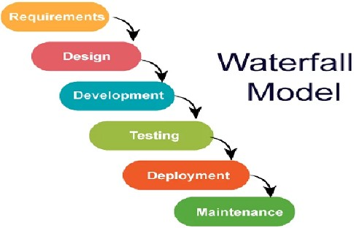

* + 1. **Đánh giá tính khả thi của dự án:**

Dựa vào các vấn đề triển khai, tiết kiệm sức người, dễ quản lý hơn sổ sách thủ công…. Đưa ra chứng minh được dự án này khả thi và thực tế có thể triển khai được.

Hiện nay ứng dụng công nghệ thông tin vào các lĩnh vực trong đời sống đóng góp vai trò

rất quan trọng, chúng có thể tạo ra những bước tiến đầy mạnh mẽ. Giờ đây mỗi người đều có trong tay một chiếc điện thoại thông minh (smartphone) và kết nối được internet thì cả thế giới về vấn đề mà bạn đang quan tâm sẽ hiện ra, có đầy đủ thông tin, hình ảnh và thậm chí đôi lúc có cả những âm thanh nếu bạn cần...Vì vậy mỗi doanh nghiệp đều hướng tới thương mại điện tử thay vì 100% phải mua bán theo cách truyền thống xưa chúng sẽ giúp doanh nghiệp quản lý khách hàng dễ hơn không cần những sổ sách dài dòng, khách hàng sẽ thuận tiện hơn trong việc mua hàng không cần phải đến trực tiếp xô bồ nhau để xem sản phẩm mình yêu thích, khách hàng chỉ cần ở nhà tìm hiểu kĩ về sản phẩm mình muốn mua và đã mua được*.*

Chủ cửa hàng sẽ gửi sản phẩm cho khách hàng khi nhận được tiền.

## Bối cảnh của sản phẩm:

Thời trang quần áo là một yếu tố không thể thiếu trong cuộc sống nhất là trong điều kiện kinh tế ngày càng phát triển như hiện nay. Cùng với sự phát triển nhanh chóng của các khu dân cư, thị trường thời trang quần áo càng được phát triển với tốc độ nhanh. Nên các cửa hàng bán thời trang quần áo gặp rất nhiều khó khăn trong việc quản lý. Trên cơ sở đó nhóm chúng tôi đã tạo ra một phần mềm quản lý bán quần áo để góp phần tăng hiệu suất công việc, tiết kiệm thời gian và hỗ trợ việc quản lý cửa hàng được thuận lợi.

## Các chức năng của sản phẩm:

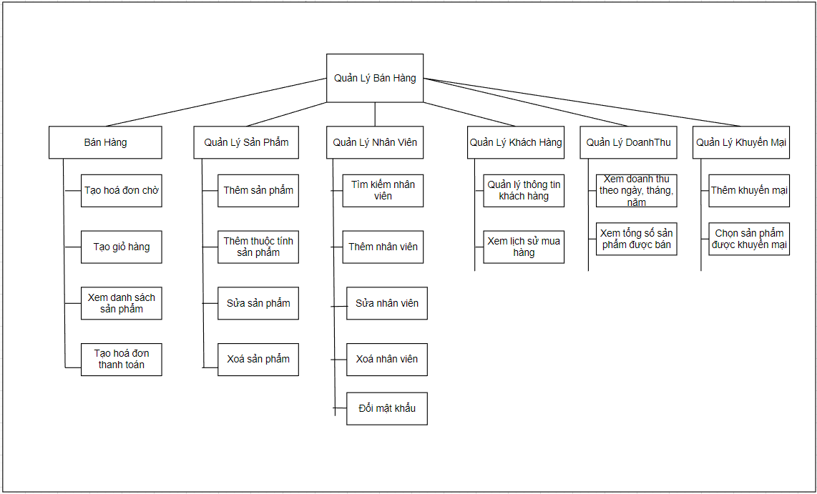

## Đặc điểm người sử dụng:

Nhận dạng các nhóm người sử dụng sản phẩm ta có đặc trưng của từng nhóm người sử dụng như sau:

**Quản Lý:** Quản lý toàn bộ hệ thống hoạt động của cửa hàng.

**Nhân viên:** Nhận nhiệm vụ đón tiếp khách, thanh toán tiền, tiếp nhận yêu cầu sử dụng dịch vụ và phản hồi của khách hàng đồng thời truyền những thông tin cho quản lý cửa hàng về tình hình cửa hàng. Ngoài ra khi khách hàng liên hệ trực tiếp mua hàng tại cửa hàng và online thì bộ phận này sẽ kiểm tra ngay để tìm những sản phẩm mà khách hàng cần mua và báo lại cho khách hàng.

## Môi trường vận hành:

**Ngôn ngữ lập trình:** Hệ thống được xây dựng bằng ngôn ngữ Java. Cơ sở dữ liệu của hệ thống sử dụng CSDL Microsoft SQL Server 2018.

**Yêu cầu phần cứng:**

+ CPU: I3 trở lên.

+ RAM: ít nhất 8GB.

+ Đĩa cứng (ổ C: ): Tối thiểu trống 1Gb.

+ Hệ điều hành: Windows.

## Các ràng buộc về thực thi và thiết kế:

* + Ngôn ngữ lập trình: Java
  + Cơ sở dữ liệu: CSDL Microsoft SQL Server 2018
  + Ràng buộc thực tế :

+ Giao diện đơn giản, thân thiện với người sử dụng.

+ Kích thước của CSDL đủ lớn để lưu trữ thông tin khi sử dụng.

+ Bàn giao sản phẩm đúng thời gian và địa điểm thích hợp.

+ Phần mềm chạy trên nền Windows.

## Các giả định và phụ thuộc:

* Máy tính bắt buộc phải kết nối mạng Lan cục bộ.
* Phần mềm hỗ trợ sao lưu hệ thống theo thời gian định sẵn.
* Có thể tính hợp và sử dụng các nguồn dữ liệu khác.

# PHẦN 2: DATABASE

* 1. **Entities Relationship Model:**

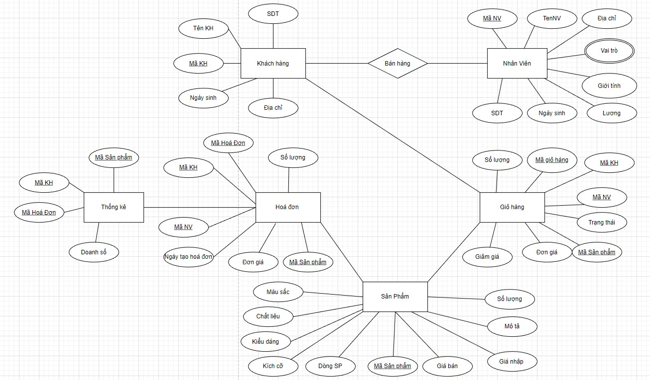

## 1.2 Chuẩn hóa 1NF, 2NF, 3NF:

* **1NF:**

**NhanVien(Id NV, Tên, Địa chỉ, vai trò, giới tính, SDT, ngày sinh, lương, Mat khau, Trang thai)**

**KhachHang(Id KH, ten, Ngày sinh, sdt, Địa chỉ)**

**ChiTietSanPham(Id ChiTietSP, màu sắc , tên sp, chất liệu, kích cỡ, dòng sản phẩm, giá bán , giá nhập, số lượng, mô tả)**

**HoaDon(Id HD, Id KH,Ma SP, Id NV, Don gia, địa chỉ, tên kh, địa chỉ, sdt, Số lượng, đơn giá, ngày tạo hoá đơn)**

**GioHang(Id GioHang, Id KH, Id NV, Id ChiTietSP, Số lượng, Tên KH , Trạng thái, đơn giá, đơn giá sau khi giảm)**

**KhuyenMai(Id KhuyenMai,Ten KM, Loại KM,GiaTriKM, Ngày bắt đầu, Ngày kết thúc,Trạng thái)**

* **2NF:**

**NhanVien(id NV, Id ChucVu, tên, giới tính, SDT, Ngày Sinh,Lương, Mat khau, Trang thai) ChucVu(Id ChucVu, tên)**

**KhachHang(id KH, Id KH, ten,Ngày Sinh,SDT,Địa chỉ) ChiTietSanPham(id ChiTietSP, mô tả số lượng, giá nhập, giá bán)**

**HoaDon(id HoaDon, id KH, id NV, ngày tạo hoá đơn, trạng thái, tên khách hàng, địa chỉ, số điện thoại)**

**HoaDonChiTiet(id ChiTietSP, id HoaDon, Số lượng, đơn giá)**

**GioHang(id GioHang, id KH, id NV, Ngày Tạo , Trạng thái, idKhuyenMai) GioHangChiTiet(id ChiTietSP, id GioHang, Số lượng , đơn giá sau khi giảm)**

**KhuyenMai(Id KhuyenMai,Ten KM, id LoaiKM,GiaTriKM, Ngày bắt đầu, Ngày kết thúc,Trạng thái)**

**LoaiKhuyenMai(Id LoaiKM, tên)**

* **3NF:**

**NhanVien(id NV, Id ChucVu, tên, giới tính, SDT, Ngày Sinh,Lương, Mat khau, Trang thai) ChucVu(Id ChucVu, tên)**

**KhachHang(id KH, Id KH, ten,Ngày Sinh,SDT,Địa chỉ)**

**ChiTietSanPham(id ChiTietSP, mô tả, số lượng, giá nhập, giá bán, id SP, id ChatLieu, id MauSac, id KichCo, id KieuDang, id NSX, id DongSP)**

**HoaDon(id HoaDon, id KH, id NV, ngày tạo hoá đơn, trạng thái, tên khách hàng, địa chỉ, số điện thoại)**

**HoaDonChiTiet(id ChiTietSP, id HoaDon, Số lượng, đơn giá)**

**GioHang(id GioHang, id KH, id NV, Ngày Tạo , Trạng thái, idKhuyenMai) GioHangChiTiet(id ChiTietSP, id GioHang, Số lượng , đơn giá sau khi giảm)**

**KhuyenMai(Id KhuyenMai,Ten KM, id LoaiKM,GiaTriKM, Ngày bắt đầu, Ngày kết thúc,Trạng thái)**

**LoaiKhuyenMai(Id LoaiKM, tên) SanPham(id SP, Ten) ChatLieu(id ChatLieu, Ten) MauSac(id MauSac, Ten) KichCo(id KichCo, Ten) KieuDang(id KieuDang, Ten) NSX(id NSX, Ten)**

**DongSP(id DongSP, Ten)**

## 1.3 ERD:

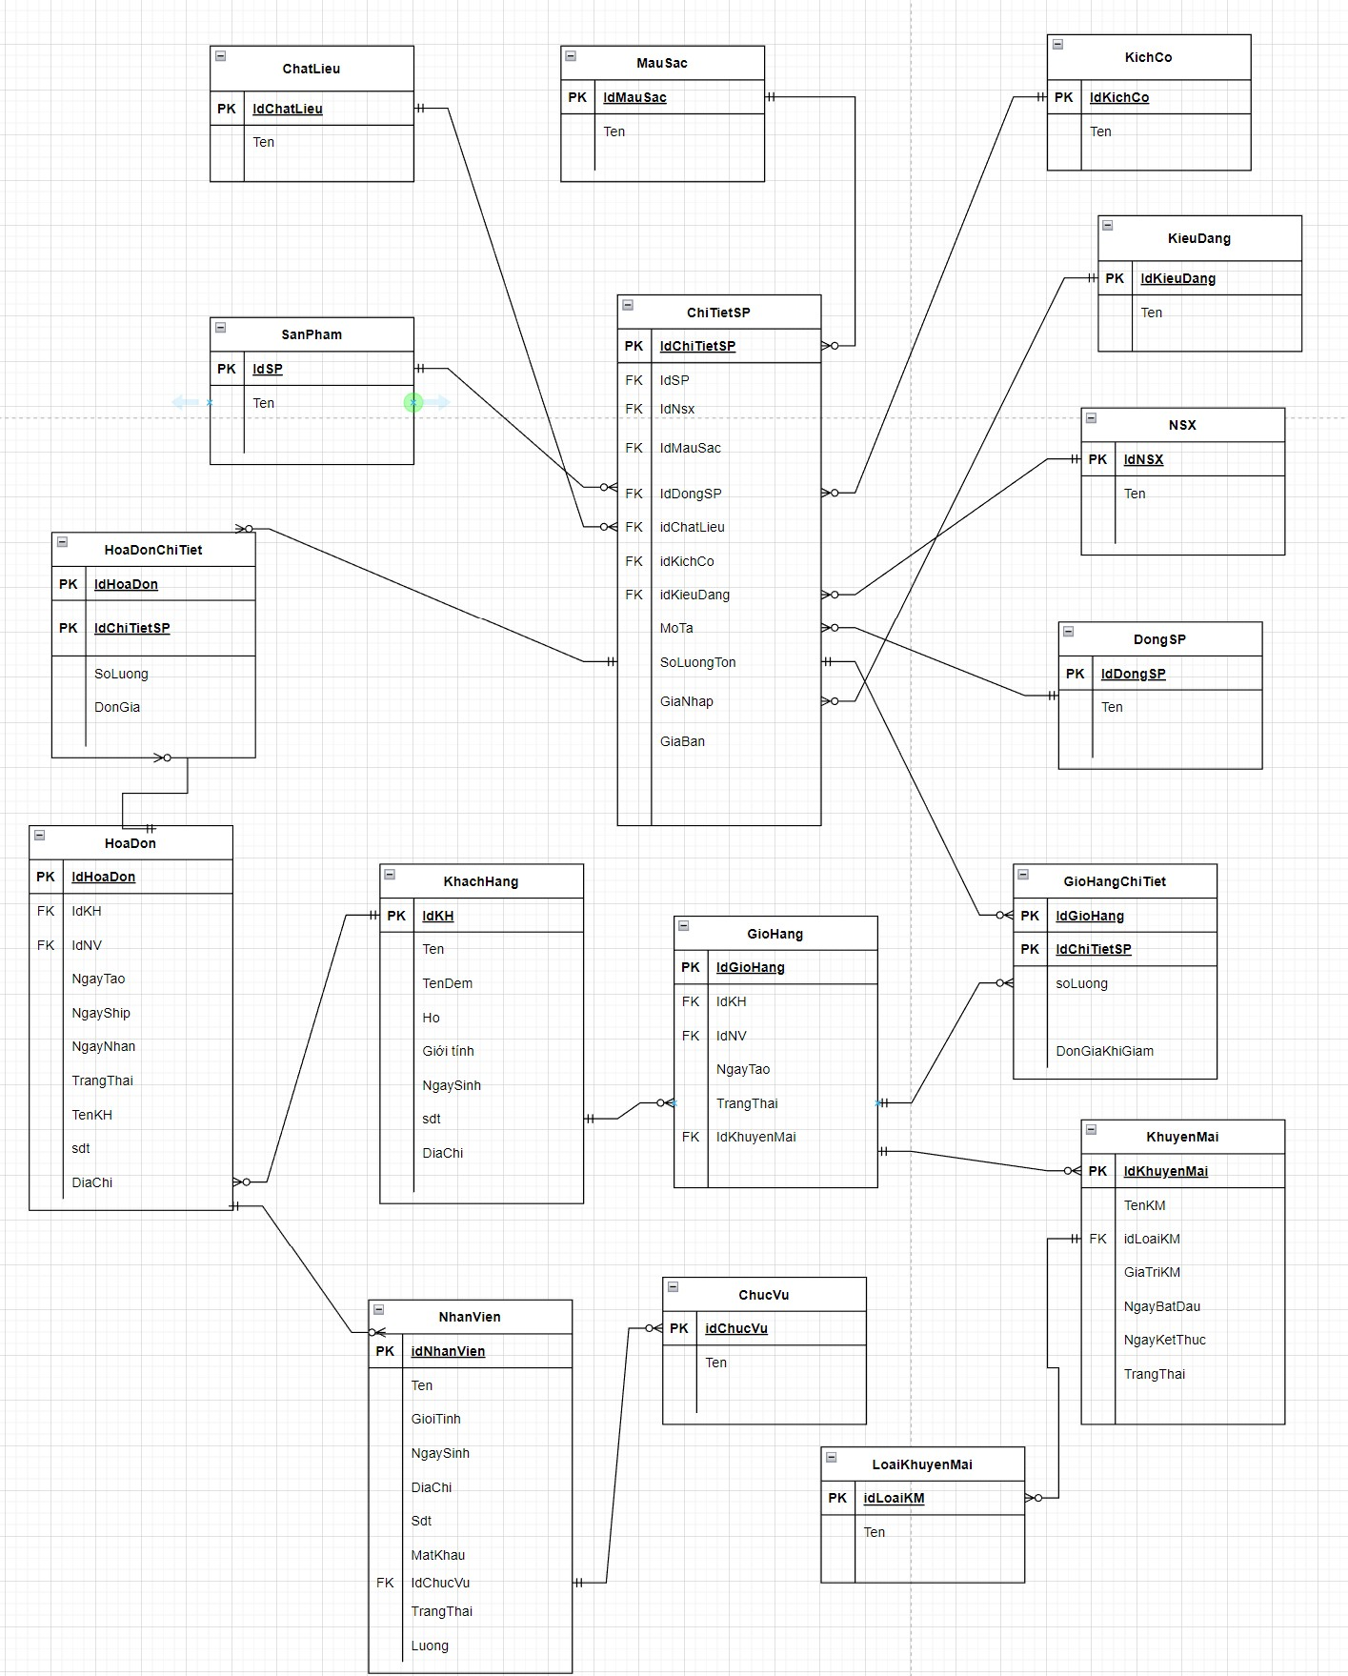

**1.4 Chi tiết ERD:**

Bảng nhân viên

|  |  |  |  |  |
| --- | --- | --- | --- | --- |
| **Thuộc tính** | **Kiểu dữ liệu** | **Rằng buộc** | **Not null** | **Mô tả** |
| idNhanVien | Nvarchar(15) | PK | X | ID nhân viên |
| Ten | Nvarchar(50) |  | X | Tên nhân viên |
| GioiTinh | Bit |  | X | Giới tính |
| NgaySinh | Datetime |  | X | Ngày sinh |
| DiaChi | Nvarchar(100) |  | X | Địa chỉ |
| Sdt | Nvarchar(10) |  | X | Số điện thoại |
| MatKhau | Nvarchar(20) |  | X | Mật khẩu |
| IdChucVu | Nvarchar(15) | FK | X | ID chức vụ |
| TrangThai | Bit |  | X | Trạng thái |
| Luong | Decimal |  | X | Lương |

Bảng chức vụ

|  |  |  |  |  |
| --- | --- | --- | --- | --- |
| **Thuộc tính** | **Kiểu dữ liệu** | **Rằng buộc** | **Not null** | **Mô tả** |
| idChucVu | Nvarchar(15) | PK | X | ID chức vụ |
| Ten | Nvarchar(50) |  | X | Tên chức vụ |

Bảng hoá đơn

|  |  |  |  |  |
| --- | --- | --- | --- | --- |
| **Thuộc tính** | **Kiểu dữ liệu** | **Rằng buộc** | **Not null** | **Mô tả** |
| IdHoaDon | Nvarchar(15) | PK | X | ID hoá đơn |
| IdKH | Nvarchar(15) | FK | X | ID khách hàng |
| IdNV | Nvarchar(15) | FK | X | ID nhân viên |
| NgayTao | Datetime |  | X | Ngày tạo |
| NgayShip | Datetime |  | X | Ngày ship |
| NgayNhan | Datetime |  | X | Ngày Nhận |
| TrangThai | Bit |  | X | Trạng thái |
| TenKH | Nvarchar(50) |  | X | Tên khách hàng |
| sdt | Nvarchar(10) |  | X | Số điện thoại |
| DiaChi | Nvarchar(100) |  | X | Địa chỉ |

Bảng khách hàng

|  |  |  |  |  |
| --- | --- | --- | --- | --- |
| **Thuộc tính** | **Kiểu dữ liệu** | **Rằng buộc** | **Not null** | **Mô tả** |
| IdKH | Nvarchar(15) | PK | X | ID khách hàng |
| Ten | Nvarchar(10) |  | X | Tên khách hàng |
| TenDem | Nvarchar(10) |  | X | Tên đệm nhân viên |
| Ho | Nvarchar(10) |  | X | Họ nhân viên |
| Giới tính | Bit |  | X | Giói tính |
| NgaySinh | Datetime |  | X | Ngày sinh |
| sdt | Nvarchar(10) |  | X | Số điện thoại |
| DiaChi | Nvarchar(100) |  | X | Địa chỉ |

Bảng giỏ hàng

|  |  |  |  |  |
| --- | --- | --- | --- | --- |
| **Thuộc tính** | **Kiểu dữ liệu** | **Rằng buộc** | **Not null** | **Mô tả** |
| IdGioHang | Nvarchar(15) | PK | X | ID giỏ hàng |
| IdKH | Nvarchar(15) | FK | X | ID khách hàng |
| IdNV | Nvarchar(15) | FK | X | ID nhân viên |
| NgayTao | Datetime |  | X | Ngày tạo |
| TrangThai | Bit |  | X | Trạng thái |
| IdKhuyenMai | Nvarchar(15) | FK | X | ID khuyến mại |

Bảng khuyến mại

|  |  |  |  |  |
| --- | --- | --- | --- | --- |
| **Thuộc tính** | **Kiểu dữ liệu** | **Rằng buộc** | **Not null** | **Mô tả** |
| IdKhuyenMai | Nvarchar(15) | PK | X | ID khuyến mại |
| TenKM | Nvarchar(20) |  | X | Tên khuyến mại |
| idLoaiKM | Nvarchar(15) | FK | X | ID loại khuyến mại |
| GiaTriKM | Decimal |  | X | Giá trị khuyến mại |
| NgayBatDau | Datetime |  | X | Ngày bắt đầu |
| NgayKetThuc | Datetime |  | X | Ngày kết thúc |
| TrangThai | Bit |  | X | Trạng thái |

Bảng loại khuyến mại sửa

|  |  |  |  |  |
| --- | --- | --- | --- | --- |
| **Thuộc tính** | **Kiểu dữ liệu** | **Rằng buộc** | **Not null** | **Mô tả** |
| idLoaiKM | Nvarchar(15) | PK | X | ID khuyến mại |
| Ten | Nvarchar(20) |  | X | Tên khuyến mại |

Bảng giỏ hàng chi tiết

|  |  |  |  |  |
| --- | --- | --- | --- | --- |
| **Thuộc tính** | **Kiểu dữ liệu** | **Rằng buộc** | **Not null** | **Mô tả** |
| IdGioHang | Nvarchar(15) | PK | X | ID giỏ hàng |
| IdChiTietSP | Nvarchar(15) | PK | X | ID chi tiết sản phẩm |
| soLuong | int |  | X | Số lượng |
| DonGiaKhiGiam | Decimal |  | X | Đơn giá khi giảm |

Bảng hoá đơn chi tiết

|  |  |  |  |  |
| --- | --- | --- | --- | --- |
| **Thuộc tính** | **Kiểu dữ liệu** | **Rằng buộc** | **Not null** | **Mô tả** |
| IdHoaDon | Nvarchar(15) | PK | X | ID hoá đơn |
| IdChiTietSP | Nvarchar(15) | FK | X | ID chi tiết sản phẩm |
| SoLuong | int | FK | X | Số lượng |
| DonGia | Decimal |  | X | Đơn giá |

Bảng chi tiết sản phẩm

|  |  |  |  |  |
| --- | --- | --- | --- | --- |
| **Thuộc tính** | **Kiểu dữ liệu** | **Rằng buộc** | **Not null** | **Mô tả** |
| IdChiTietSP | Nvarchar(15) | PK | X | ID chi tiết sản phẩm |
| IdSP | Nvarchar(15) | FK | X | ID sản phẩm |
| IdNsx | Nvarchar(15) | FK | X | ID NSX |
| IdMauSac | Nvarchar(15) | FK | X | ID màu sắc |
| IdDongSP | Nvarchar(15) | FK | X | ID dòng sản phẩm |
| idChatLieu | Nvarchar(15) | FK | X | ID chất liệu |
| idKichCo | Nvarchar(15) | FK | X | ID kích cỡ |
| idKieuDang | Nvarchar(15) | FK | X | ID kiểu dáng |
| MoTa | Nvarchar(50) |  | X | Mô tả |
| SoLuongTon | int |  | X | Số lượng tồn |
| GiaNhap | Decimal |  | X | Giá nhập |
| GiaBan | Decimal |  | X | Giá bán |

Bảng sản phẩm

|  |  |  |  |  |
| --- | --- | --- | --- | --- |
| **Thuộc tính** | **Kiểu dữ liệu** | **Rằng buộc** | **Not null** | **Mô tả** |
| IdSP | Nvarchar(15) | PK | X | ID sản phẩm |
| Ten | Nvarchar(20) |  | X | sản phẩm |

Bảng chất liệu

|  |  |  |  |  |
| --- | --- | --- | --- | --- |
| **Thuộc tính** | **Kiểu dữ liệu** | **Rằng buộc** | **Not null** | **Mô tả** |
| IdChatLieu | Nvarchar(15) | PK | X | ID chất liệu |
| Ten | Nvarchar(20) |  | X | Tên chất liệu |

Bảng màu sắc

|  |  |  |  |  |
| --- | --- | --- | --- | --- |
| **Thuộc tính** | **Kiểu dữ liệu** | **Rằng buộc** | **Not null** | **Mô tả** |
| IdMauSac | Nvarchar(15) | PK | X | ID màu sắc |
| Ten | Nvarchar(20) |  | X | Tên màu sắc |

Bảng kích cỡ

|  |  |  |  |  |
| --- | --- | --- | --- | --- |
| **Thuộc tính** | **Kiểu dữ liệu** | **Rằng buộc** | **Not null** | **Mô tả** |
| IdKichCo | Nvarchar(15) | PK | X | ID kích cỡ |
| Ten | Nvarchar(20) |  | X | Tên kích cỡ |

Bảng kiểu dáng

|  |  |  |  |  |
| --- | --- | --- | --- | --- |
| **Thuộc tính** | **Kiểu dữ liệu** | **Rằng buộc** | **Not null** | **Mô tả** |
| IdKieuDang | Nvarchar(15) | PK | X | ID kiểu dáng |
| Ten | Nvarchar(20) |  | X | Tên kiểu dáng |

Bảng NSX

|  |  |  |  |  |
| --- | --- | --- | --- | --- |
| **Thuộc tính** | **Kiểu dữ liệu** | **Rằng buộc** | **Not null** | **Mô tả** |
| IdNSX | Nvarchar(15) | PK | X | ID NSX |
| Ten | Nvarchar(20) |  | X | Tên NSX |

Bảng dòng sản phẩm

|  |  |  |  |  |
| --- | --- | --- | --- | --- |
| **Thuộc tính** | **Kiểu dữ liệu** | **Rằng buộc** | **Not null** | **Mô tả** |
| IdDongSP | Nvarchar(15) | PK | X | ID dòng sản phẩm |
| Ten | Nvarchar(20) |  | X | Tên dòng sản phẩm |

# PHẦN 3: PHÂN TÍCH VÀ THIẾT KẾ

## Mô hình Use Case:

## Ký hiệu:

|  |  |
| --- | --- |
| **Ký hiệu** | **Giải thích** |
|  | Use Case là chức năng mà các Actor sẽ sử dụng |
|  | Actor được dùng để chỉ người sử dụng hoặc một đối tượng nào đó bên ngoài tương tác với hệ thống chúng ta đang xem xét. |
|  | Generalization được sử dụng để thể hiện quan hệ thừa kế giữa các Actor hoặc giữa các Use Case với nhau. |
|  | Include là quan hệ giữa các Use Case với nhau, nó mô tả việc một Use Case lớn được chia ra thành các Use Case nhỏ để dễ cài đặt (module hóa) hoặc thể hiện sự dùng lạ. |
|  | Extend dùng để mô tả quan hệ giữa 2 Use Case. Quan hệ Extend được sử dụng khi có một Use Case được tạo ra để bổ sung chức năng cho một Use Case có sẵn và được sử dụng trong một điều kiện nhất định nào đó. |
|  | Boundary of System là ranh giới của hệ thống. |

Sơ đồ tổng quát:

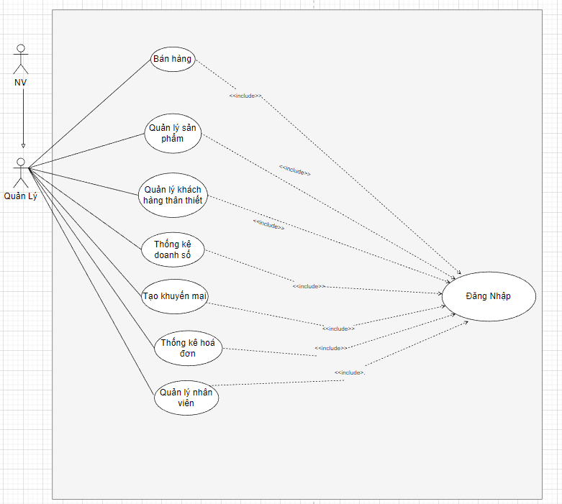

Sơ đồ chi tiết:

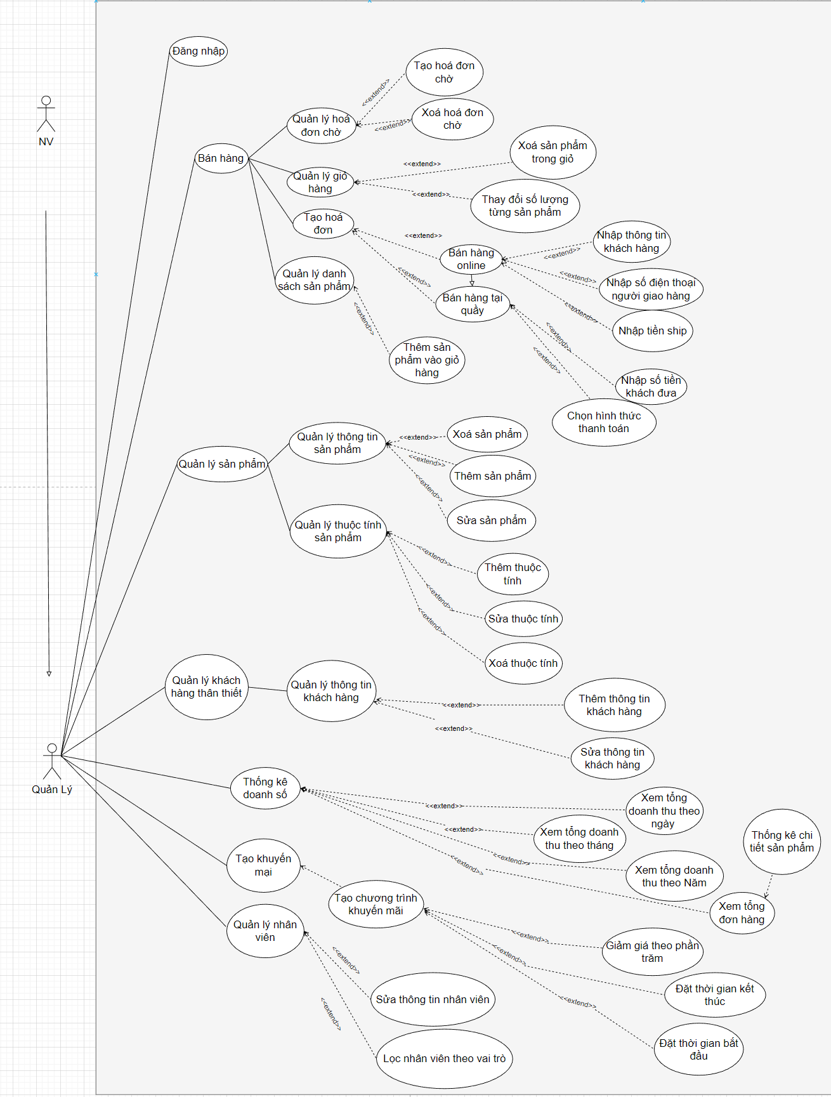

## Mô hình Activity Diagram:

## Ký hiệu

|  |  |
| --- | --- |
| **Ký hiệu** | **Giải thích** |
|  | Start point: Trạng thái bắt đầu trước khi một hoạt động diễn ra. |
|  | End state: Trạng thái kết thúc 1 hoạt động. |
|  | Action state: một hoạt động đại diện cho việc thực hiện 1 hành đồng trên các đối tượng hoặc bởi các đối tượng. |
|  | Condition: nút điều kiện và phân nhánh  True – False. |
|  | Join: sử dụng để hợp nhất 2 hành động  thành 1. |
|  | Fork: sử dụng khi thực thi 2 hành động cùng 1 lúc. |
|  | Action flow: luồng hành động. |

## ĐĂNG NHẬP

## 

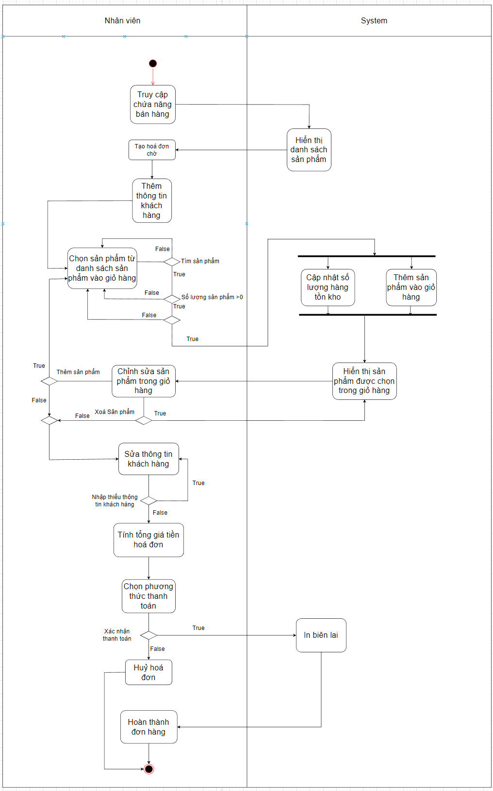 **BÁN HÀNG**

## QUẢN LÝ SẢN PHẨM

## 

## 

## QUẢN LÝ THUỘC TÍNH SẢN PHẨM

## 

## QUẢN LÝ KHÁCH HÀNG

## THỐNG KÊ

## 

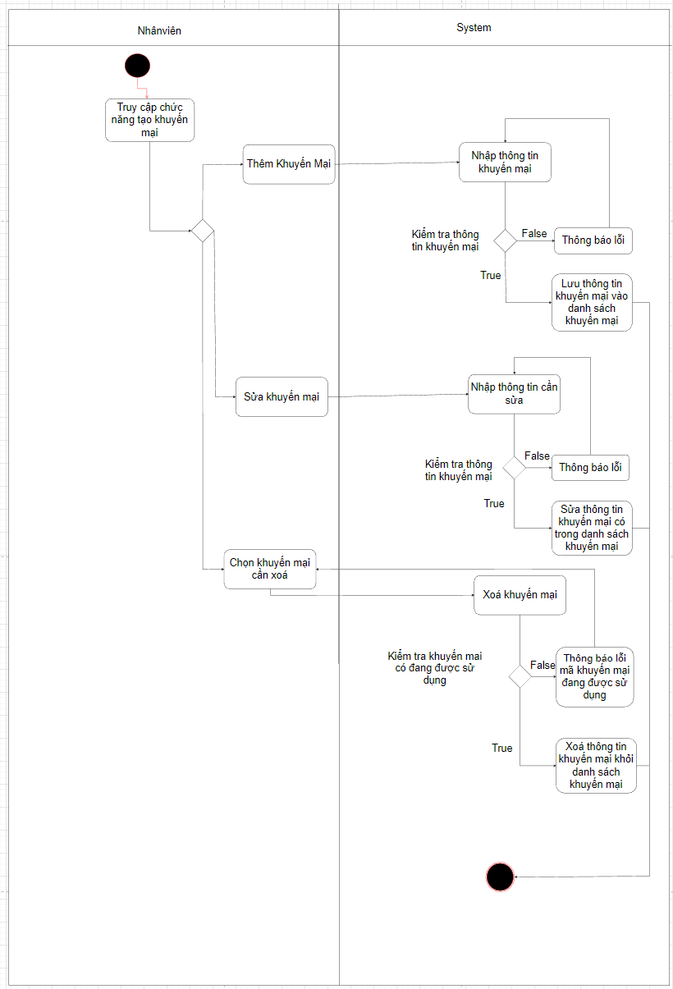 **QUẢN LÝ KHUYẾN MẠI**

## ÁP DỤNG KHUYẾN MẠI VÀO SẢN PHẨM

## 

## QUẢN LÝ NHÂN VIÊN

## Class Diagram:

## DomainModels:

## 

## Repository:

## 

## Service:

## 

## ViewModels:

## 

* 1. Views:

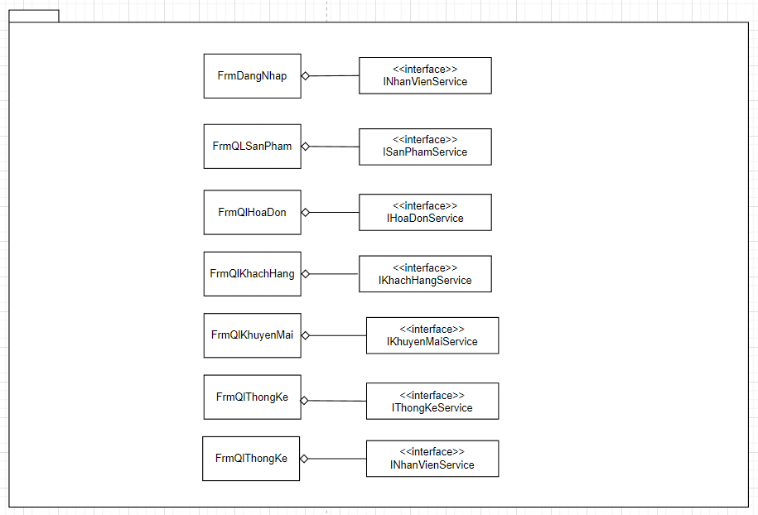

## Thiết kế giao diện:

Bảng quy ước thuộc tính chung:

|  |  |  |  |  |
| --- | --- | --- | --- | --- |
| **STT** | **Tên thành phần** | **Kích thước** | **Màu sắc** | **Mô tả** |
| 1 | **Text** | 13px | #121212 | Chữ trong các Jtextﬁeld,  Jtable, JtextArea, Jradiobutton, JcomboBox, button |
| 2 | **Font** | Helvetica Neue | #121212 | Kiểu chữ và màu sắc |
| 3 | **Label** | Font: 18px, bold | #121212 | Chữ trong các label |
| 4 | **JButton** | Height: 85px  Width: 30px | Background: [255,255,255]  Foreground: [0,0,0] | Nút click kích thước và màu sắc theo mặc định |
| 5 | **JtextField** | Width:255px Height: 27px  Border: Unknown Border | none | Khung chứa text |
| 6 | **Title** | Font: 18px, bold | #121212 | Title trong các Jframe(các khung) hoặc title trong các  Jpanel |
| 7 | **Jframe** | Width: 1039px | None | Khung chương |
| 8 | **JcomboBox** | Width:255px Height: 25px  Border: Unknown Border | None |  |

Bảng quy ước đặt tên:

ĐIỀU KHIỂN

PREFIX

MÔ TẢ

Jlabel

blb

Nhãn

Jbutton

Btn

Nút

JtextField, JtextArea,

Jpassword, JtextPane

Txt

Các loại ô nhập

JradioButton

Rdo

JcheckBox

Chk

Hộp chọn

Hộp kiểm

ButtonGroup

Btg

Các nhóm button

Jcombobox

Cbo

JlistBox

Lst

Hộp chọn xổ xuống

Hộp chọn nhiều

Jtree

Tree

Cây

Jmenu

Mnu

JmenuItem

Mni

Jpanel

Pnl

Thực đơn

Mục menu Khung chứa

* 1. : Đăng nhập:

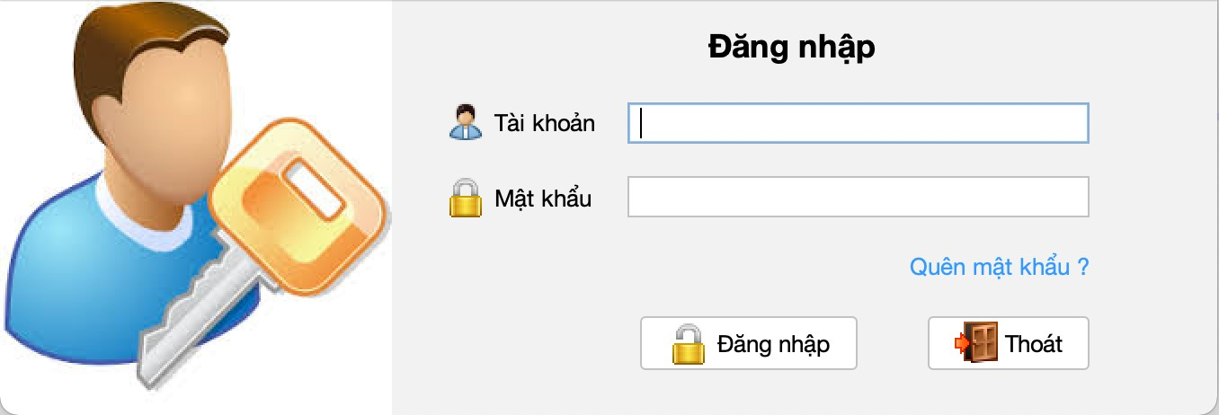

* 1. : Giao diện chính:

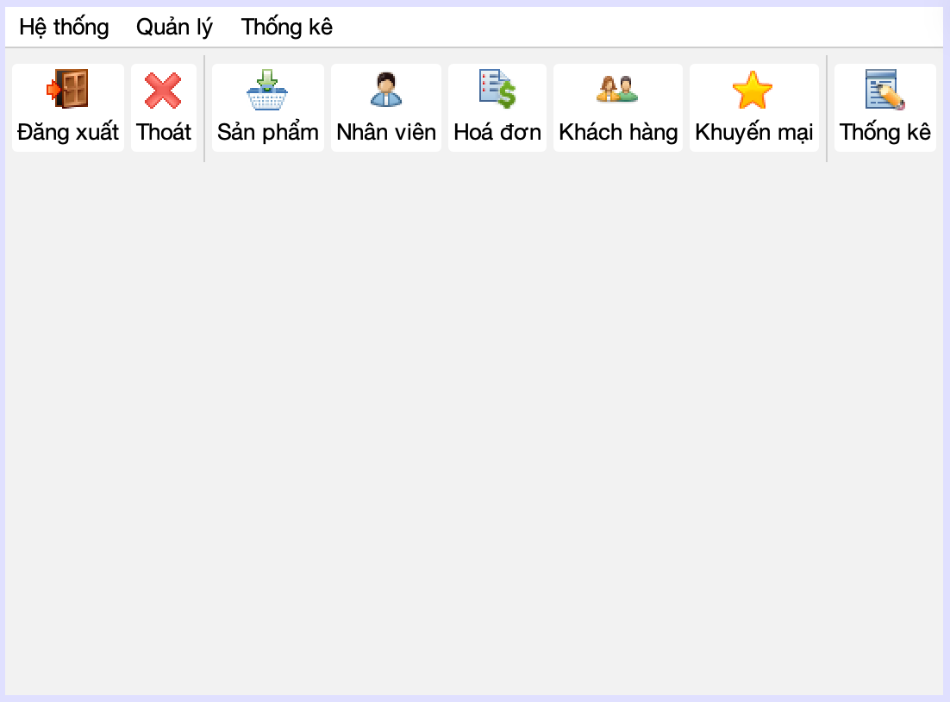

* 1. : Quản lý sản phẩm:

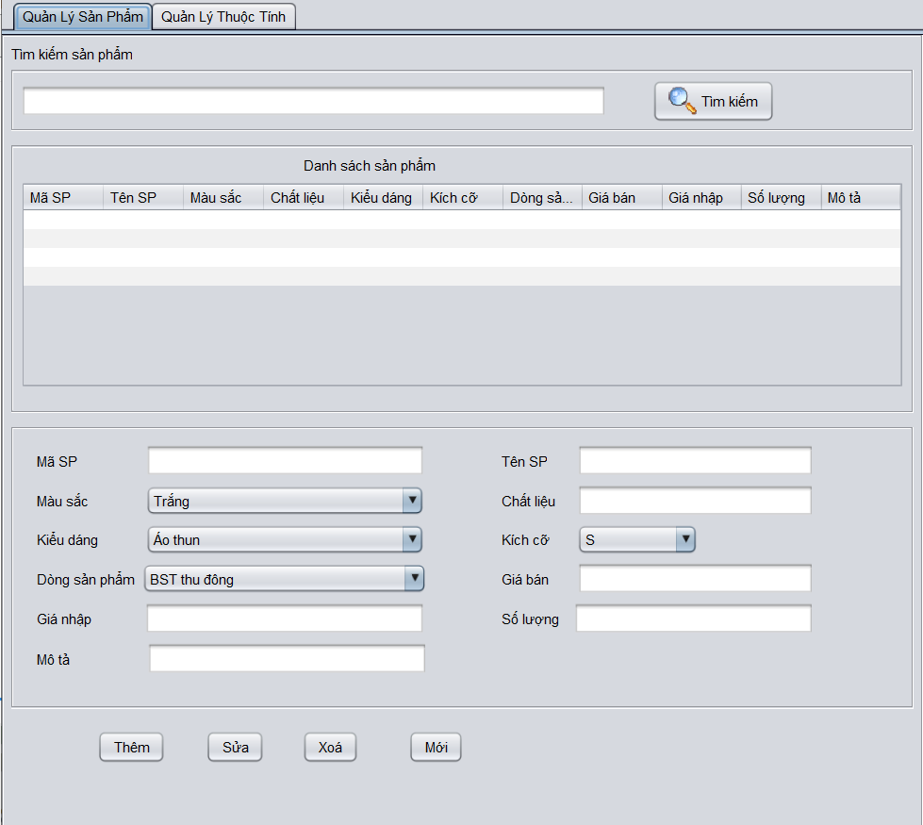

4.4: Quản lý thuộc tính:

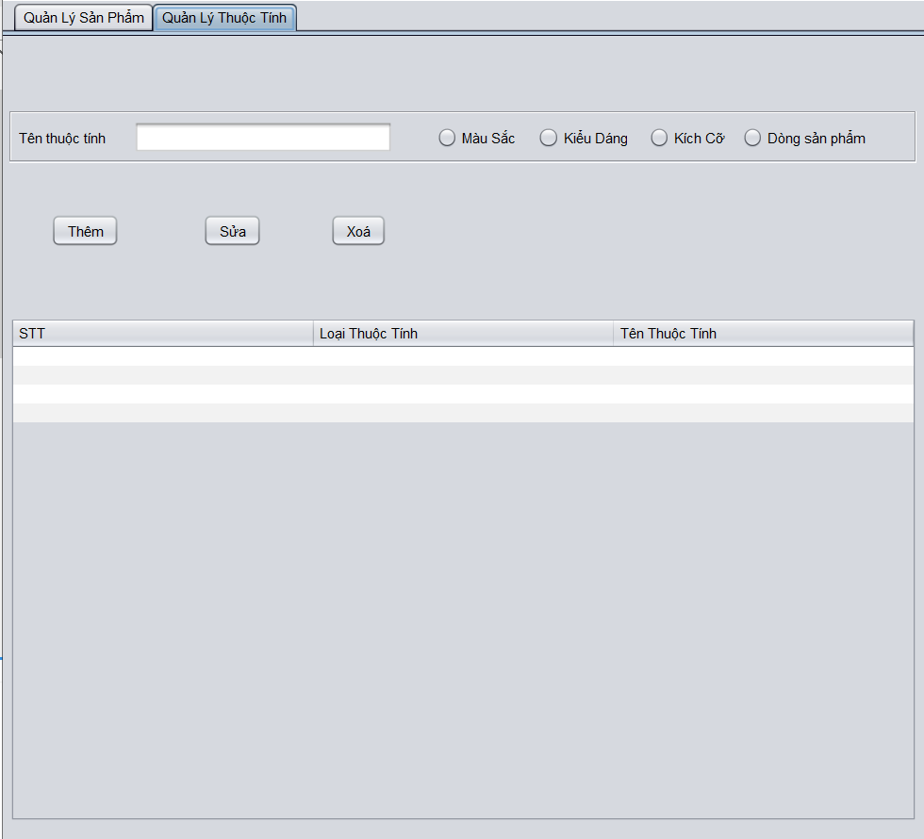

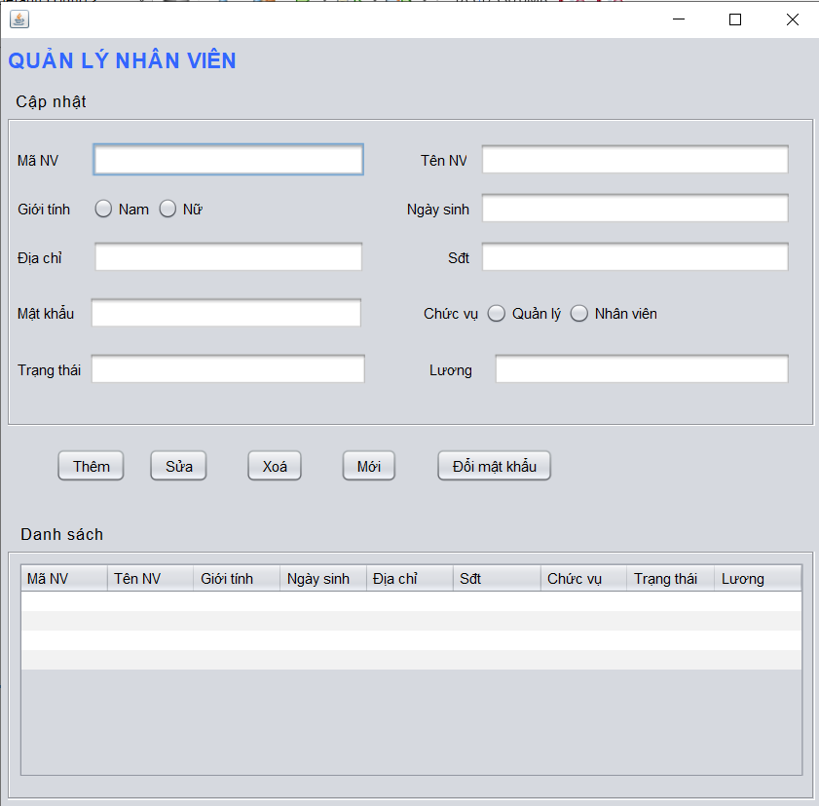4.5: Quản lý nhân viên:

4.6: Đổi mật khẩu:

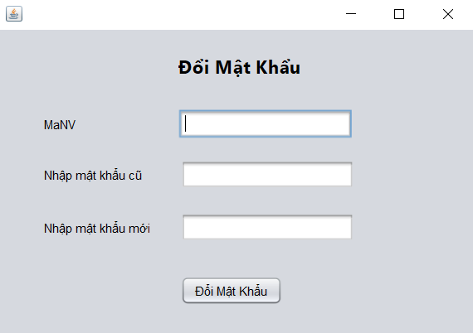

4.7: Hoá đơn:

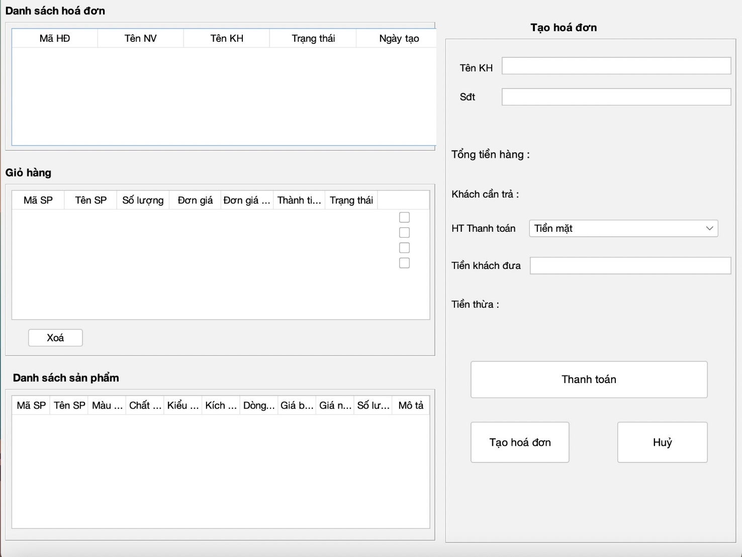

4.8: Quản lý khách hàng:

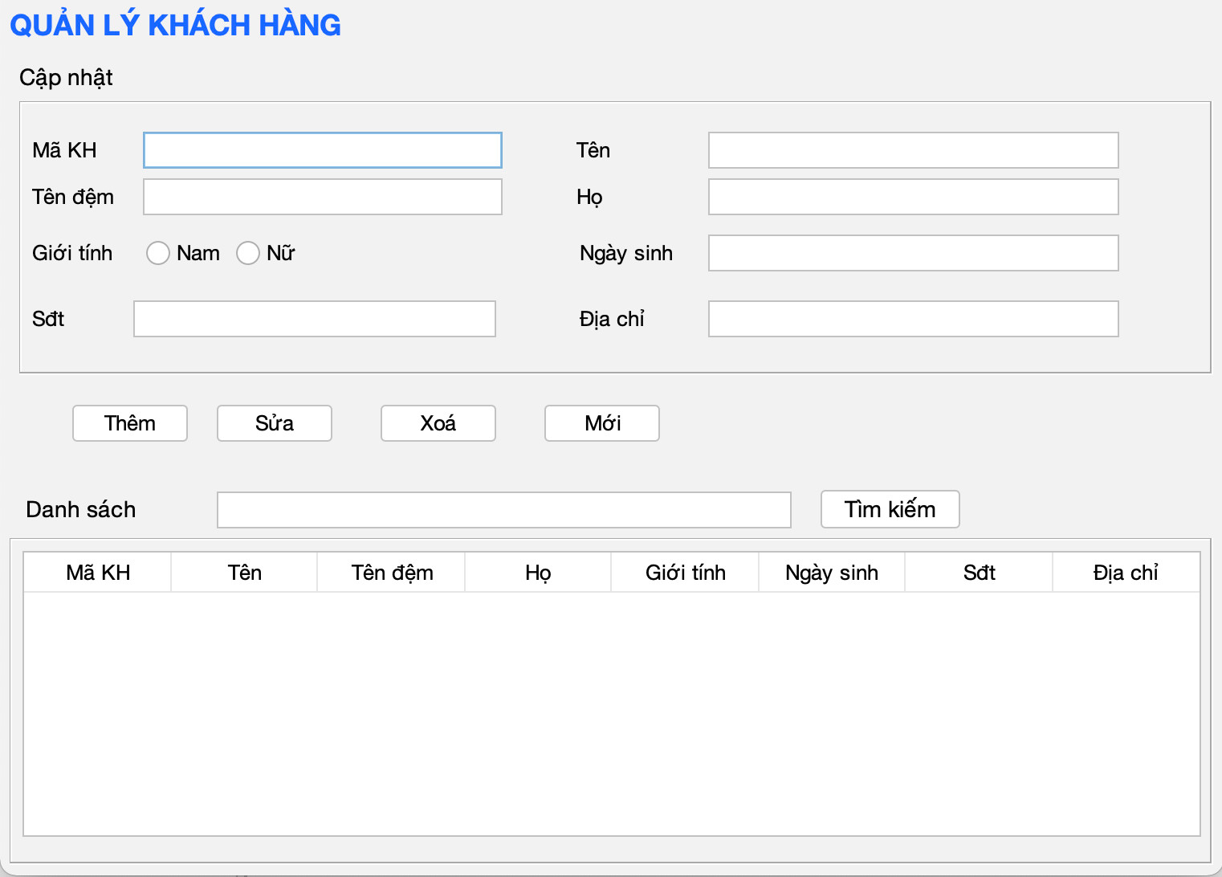

4.9: Khuyến mại:

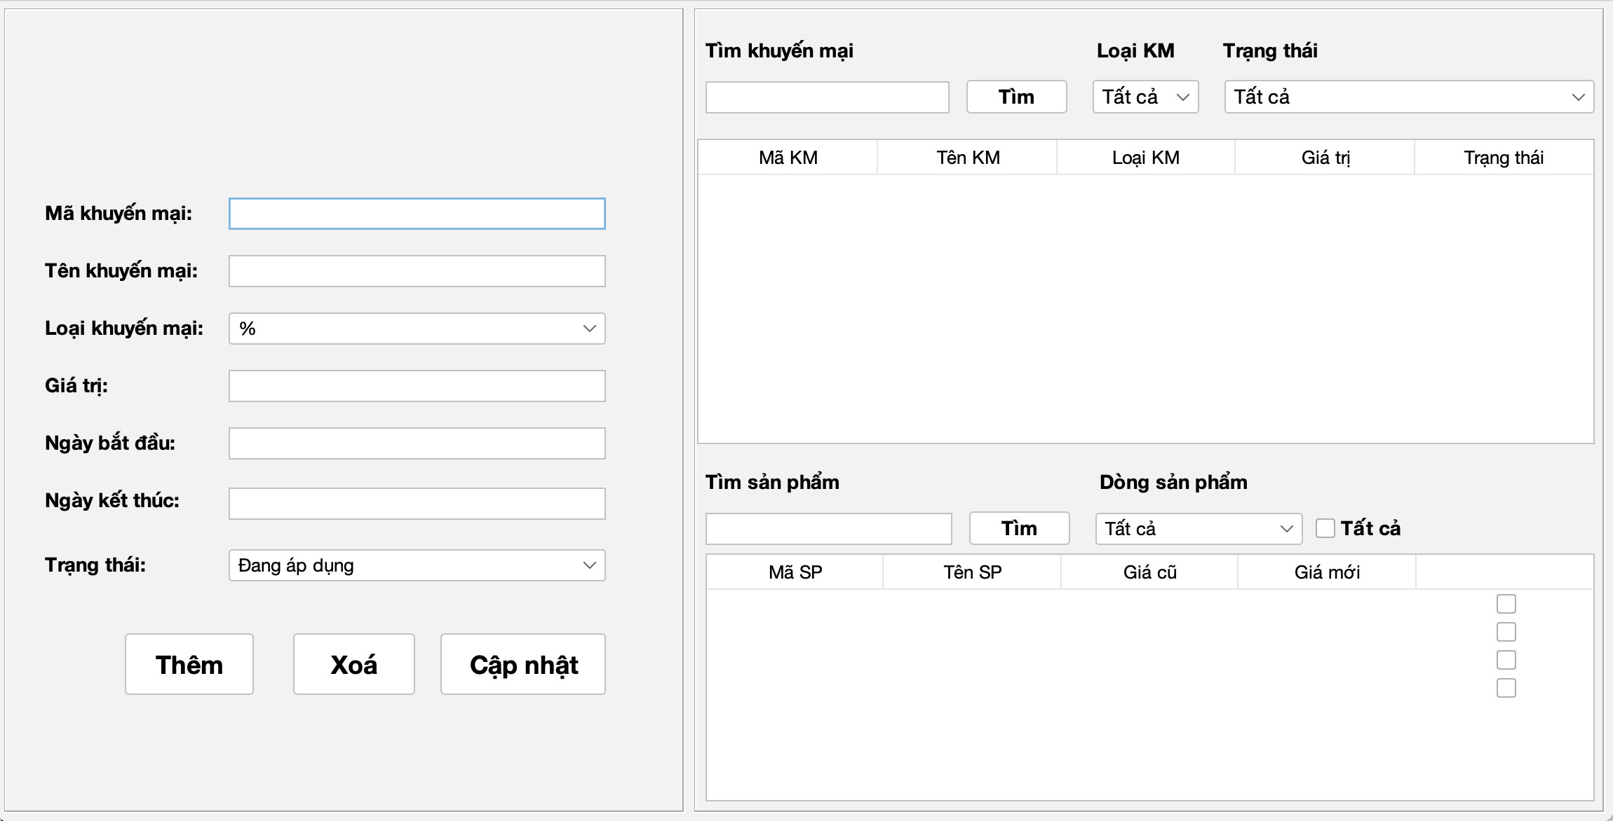

4.10: Thống kê:

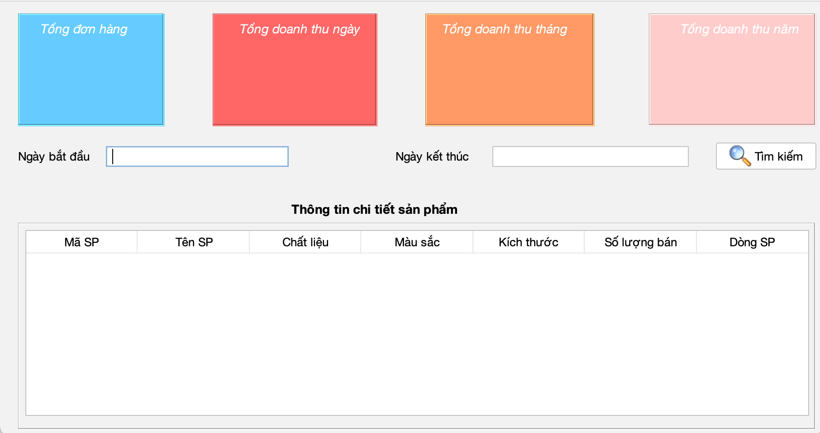

# PHẦN 4: CÁC CHỨC NĂNG

|  |  |  |  |
| --- | --- | --- | --- |
| **STT** | **Tên chức năng** | **Mô tả chi tiết** | **Tác nhân** |
| 1 | Chức năng đăng nhập | Chức năng đăng nhập có tác dụng bảo mật hệ thống, phân quyền cho các vai trò nhân viên và quản lý. | Nhân viên  Quản lý |
| 2 | Chức năng đổi mật khẩu | Chức năng đổi mật khẩu yêu cầu nhân viên cần nhập đúng “Mã NV” và mật khẩu cũ.  Hiện thông báo xác nhận khi bấm nút đổi mật khẩu. | Nhân viên  Quản lý |
| 3 | Chức năng quản lý sản phẩm | Chức năng quản lý sản phẩm giúp nhân viên có thể thêm, sửa, xóa và tìm kiếm sản phẩm mong muốn. Ngoài ra nó còn giúp nhân  viên có thể xem được số lượng, thuộc tính, đơn giá của mỗi sản phẩm. | Nhân viên  Quản lý |
| 4 | Chức năng quản lý chi tiết sản phẩm | Chức năng quản lý danh mục giúp nhân viên có thể có thể thêm nhiều thuộc tính vào sản phẩm, nhằm quản lý và tìm kiếm dễ dàng, hiệu quả hơn qua bộ lọc. | Nhân viên  Quản lý |
| 5 | Chức năng tạo hóa đơn | Chức năng tạo hóa đơn có tác dụng giúp nhân viên có thể tạo ra các hoá đơn chờ để có thể phục vụ nhiều khách hàng cùng lúc. | Nhân viên  Quản lý |
| 6 | Chức năng tìm kiếm sản phẩm | Chức năng tìm kiếm sản phẩm giúp nhân viên có thể thêm nhanh các sản phẩm vào giỏ hàng thông qua tìm kiếm tên sản phẩm, bộ lọc. | Nhân viên  Quản lý |
| 7 | Chức năng thanh toán hoá đơn | Chức năng thanh toán hoá đơn giúp nhân viên thanh toán đơn hàng.  Đơn hàng chuyển sang trạng thái ”Đã thanh toán ”. Đồng thời số lượng sản phẩm tồn kho và bảng thống kê doanh thu sẽ được cập nhật lại.  Thông tin khách hàng sẽ được lưu vào quản lý khách hàng.  Sau khi thực hiện chức năng thanh toán thông tin của hoá đơn không thể sửa. | Nhân viên  Quản lý |
| 8 | Chức năng huỷ hoá đơn | Chức năng huỷ hoá đơn giúp nhân viên huỷ đơn hàng khi khách hàng không có nhu cầu nhận hàng.  Trạng thái của hoá đơn được chuyển sang “Hoá đơn đã huỷ”.  Sau khi thực hiện chức năng huỷ thông tin của hoá đơn không thể sửa. | Nhân viên  Quản lý |
| 9 | Chức năng quản lý nhân viên | Chức năng quản lý nhân viên dùng để thống kê danh sách nhân viên, xem thông tin chi tiết của mỗi nhân viên, thêm nhân viên mới, cập nhật thông tin hoặc xóa nhân viên(nhân viên không thể xoá). | Nhân viên  Quản lý |
| 10 | Chức năng quản lý khách hàng | Chức năng quản lý khách hàng dùng để thống kê danh sách khách hàng, xem thông tin chi tiết của mỗi khách hàng, thêm khách hàng mới, cập nhật thông tin hoặc xóa khách hàng.  Khách Hàng có tổng giá trị các đơn hàng đã thanh toán lớn hơn một mốc nhất nhất định sẽ được hiển thị trạng thái “Khách hàng thân thiết”. | Nhân viên  Quản lý |
| 11 | Chức năng quản lý mã khuyến mại | Chức năng tạo quản lý mã khuyến mại dùng để giảm giá một số các mặt hàng được áp dụng gồm hai loại: giảm theo % hoặc giảm theo giá tiền.  Thông tin giá bán ở danh sách sản phẩm sẽ được làm mới. | Nhân viên  Quản lý |
| 12 | Chức năng thống kê | Chức năng thống kê được sử dụng để thống kê lại tất cả hàng hóa đã bán, doanh số doanh thu của cửa hàng trong suốt thời gian hoạt động.  Quản lý có thể chọn khoảng thời gian cần thống kê. | Quản lý |

# PHẦN 5: CÁC PHI CHỨC NĂNG

### **Yêu cầu về tính sẵn sàng:**

### Đảm bảo hệ thống luôn sẵn sàng hoạt động liên tục, tránh được những rủi ro về phần bán hàng: sự cố mất điện, thiếu hàng, cập nhật, nâng cấp hệ thống...

## Yêu cầu về an toàn:

## Có biện pháp bảo vệ, ngăn chặn khả năng xảy ra các vi phạm bảo mật đến phần mềm, dữ liệu

## của hệ thống và ngăn chặn nguy cơ tấn công các lỗ hổng bảo mật gây tổn hại cho doanh nghiệp.

## Bảo mật cần kiểm tra các thuộc tính sau:

## Cấu trúc ứng dụng.

## Sự tuân thủ thiết kế nhiều lớp.

## Vấn đề thực tế bảo mật.

## Quy trình mã hóa, lập trình.

## Bảo mật truy cập vào hệ thống, kiểm soát các chương trình.

## Yêu cầu về bảo mật:

## Một phần mềm tốt phải có chế độ bảo mật rất cao tránh nguy cơ rò rỉ thông tin cần thiết, có chế độ bảo vệ hệ thống tránh sự xâm nhập trái phép nguy hiểm, không tiết lộ thông tin của các nhân viên và khách hàng.

## Các đặc điểm chất lượng phần mềm:

## Phần mềm dễ sử dụng, tối ưu, thân thiện với người dùng, chứa ít lỗi tiềm tàng, dễ vận hành sử dụng , tính an toàn và độ tin cậy cao , hiệu suất xử lý cao.

## Các quy tắc nghiệp vụ:

## Hướng dẫn các nhân viên cách sử dụng phần mềm, kiểm tra, cập nhật hệ thống, quản lý người dùng phần mềm. Chỉ có những người có tài khoản đăng ký của hệt thống mới được đăng nhập. Người dùng đăng nhập có các chức năng chính riêng.

# 

# PHẦN 6: KIỂM THỬ

|  |  |  |  |  |  |
| --- | --- | --- | --- | --- | --- |
| **STT** | **Chức năng** | **Kết quả mong muốn** | **Người thực hiện test** | **Số test case** | **Pass/Fail** |
| 1 | Chức năng đăng nhập | Check đúng thông tin đăng nhập. | Mạnh | 10 | Pass |
| Hiển thị hệ thống đúng vai trò. | Mạnh | 10 | Pass |
| 2 | Chức năng đổi mật khẩu | Check đúng thông tin nhân viên. | Quang | 10 | Pass |
| 3 | Chức năng quản lý sản phẩm | Hiển thị đúng thông tin sản phẩm. | Thắng | 10 | Pass |
| Thêm , sửa , xoá sản phẩm. | Thắng | 10 | Pass |
| 4 | Chức năng quản lý chi tiết sản phẩm | Hiển thị đúng thông tin chi tiết sản phẩm | Thắng | 10 | Pass |
| Thêm , sửa , xoá chi tiết sản phẩm | Thắng | 10 | Pass |
| 5 | Chức năng tạo hóa đơn | Thông tin hoá đơn chờ được tạo tự động | Thắng | 10 | Pass |
| Check trạng thái đơn hàng, ngày tạo, tên khách hàng | Thắng | 10 | Pass |
| 6 | Chức năng tìm kiếm, lọc sản phẩm | Thông tin sản phẩm được hiển thị đúng | Mạnh | 10 | Pass |
| 7 | Chức năng thanh toán hoá đơn | Check thông tin hoá đơn cần được nhập đủ | Mạnh | 10 | Pass |
| Trạng thái, kho hàng phải được cập nhật đúng | Mạnh | 10 | Pass |
| 8 | Chức năng huỷ hoá đơn | Hoá đơn được đổi trạng thái | Quang | 10 | Pass |
| Không cho phép được sửa thông tin hoá đơn | Quang | 10 | Fail |
| 9 | Chức năng quản lý nhân viên | Hiển thị đúng thông tin chi tiết nhân viên | Thắng | 10 | Pass |
| Thêm , sửa , xoá nhân viên | Thắng | 10 | Pass |
| 10 | Chức năng quản lý khách hàng | Hiển thị đúng thông tin chi tiết khách hàng | Quang | 10 | Pass |
| Thêm , sửa , xoá khách hàng | Quang | 10 | Pass |
| 11 | Chức năng quản lý mã khuyến mại | Check giá sản phẩm sau khi được áp dụng mã khuyến mại | Mạnh | 10 | Fail |
| 12 | Chức năng thống kê | Check các thông tin các đơn hàng, thống kê theo ngày, tháng, năm | Mạnh | 10 | Pass |

# PHẦN 7: TỔNG KẾT

## Thời gian phát triển dự án:

## Thời gian phát triển dự án: từ ngày 20/09/2022 đến ngày 18/10.

## Mức độ hoàn thành dự án:

## Những khó khăn rủi ro gặp phải và cách giải quyết:

## Những khó khăn:

## Đây là dự án đầu tiên nên cả nhóm còn thiếu kinh nghiệm thực tế, và đã không

## ít lần sai sót trong quá trình làm việc và nhiều lúc đã bị chậm tiến độ.

## Cách giải quyết:

## Cùng nhau giúp đỡ những người yếu hơn. Đẩy nhanh tiến độ ở các phần đơn giản để có thể kịp với tiến độ đề ra trong kế hoạch.

## Những bài học rút ra sau khi làm dự án:

## Sau khi làm xong dự án này, chúng em đã rút ra 1 số kinh nghiệm cho bản thân:

## Kiểm soát thời gian, tiến độ công việc, và luôn luôn giúp đỡ những người khác khi gặp khó khăn.

## Các thành viên nên giao tiếp nhiều, công việc sẽ giải quyết nhanh.

## Luôn chủ động trong mọi tình huống.

## Kế hoạch phát triển trong tương lai:

## Trong tương lai, nhóm chúng em sẽ hoàn thiện các chức năng của hệ thống để thuận tiện

## hơn với người sử dụng. Sửa chữa các lỗi phát sinh. Ngoài ra, chúng em cũng sẽ phát

## triển thêm một vài chức năng mới:

## Chức năng quản lý sản phẩm bằng mã vạch.

## Chức năng giao ca.

# PHẦN 8: YÊU CẦU KHÁC

**Phụ lục A: Kế hoạch trong tương lai Phụ lục B:**

# Phụ lục C: